Mono-Skikurs für Erwachsene

Winter 2021/2022

(vorbehaltlich umsetzbarer Coronabeschränkungen)
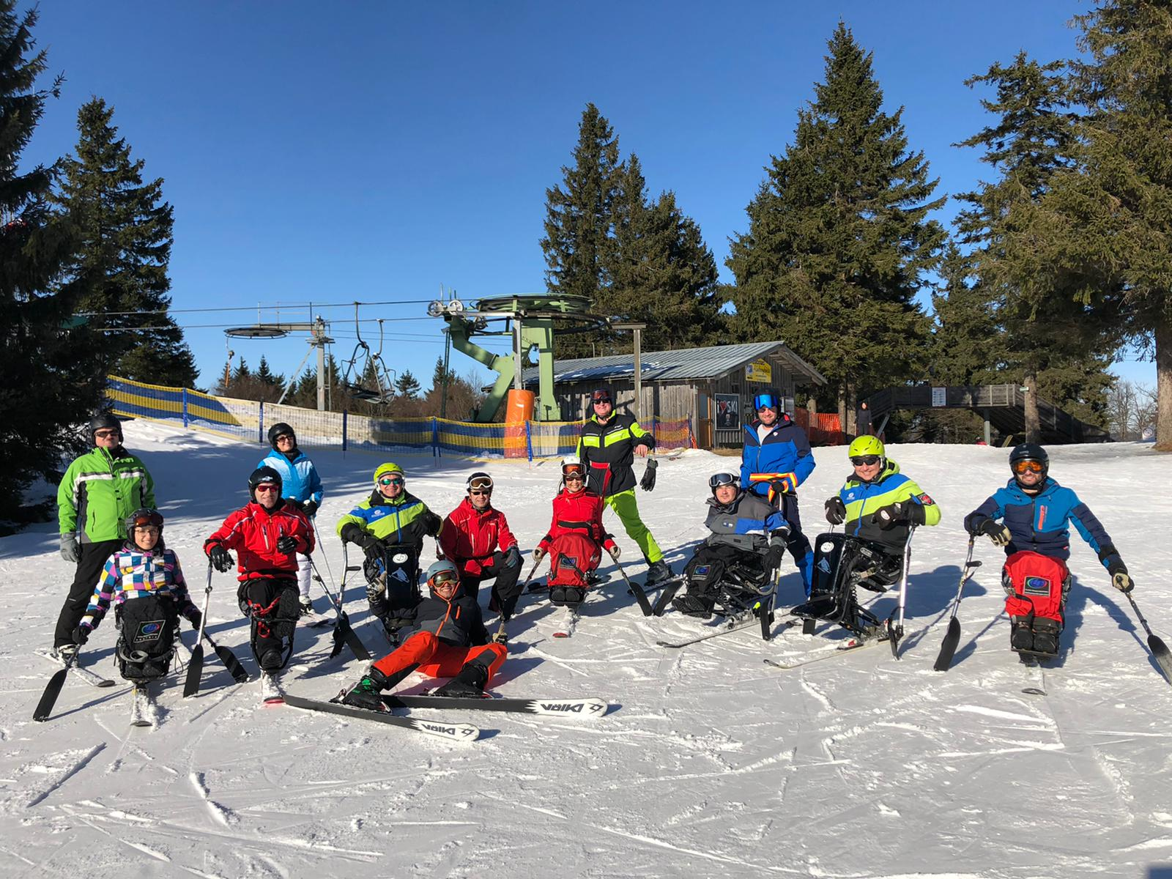

MSK 1-22:
06.-12. Februar 2022 in Bischofsreut, Bayerischer Wald
Erwachsene Anfänger/-innen + Fortgeschrittene
Skigebiete:
Wir fahren auf dem ‘Gletscher des Bayerischen Waldes‘ rund um den Almberg Mitterfirmians-reut (www.mitterdorf.info) in einem gemütlichen Skigebiet mit allen Möglichkeiten, ca.15 min Fahrt vom Hotel entfernt. Außerdem nutzen wir das abwechslungsreiche Gebiet Hochficht am Böhmerwald (www.Hochficht.at), welches ca.30 km vom Hotel entfernt ist.
Unterkunft (wird von uns im Auftrag der Teilnehmer/innen gebucht):
Hotel Witikohof, Bischofsreut, Hauptstrasse 24, 94145 Haidmühle
Tel: 08550-9619-0, info@Witikohof.de, www.witikohof.de

Hotel, Schwimmbad, Wellnessbereich und die gemütliche Kellerbar zum abendlichen Beisammensein sind absolut rollstuhlgerecht!

Kosten für Übernachtung inkl. Halbpension 6 Nächte pro Person (Preisänderungen vorbehalten):

Doppelzimmer Komfort (rollstuhlgerecht od. behindertenfreundlich) | 539,40 €
Doppelzimmer Premium (nur für Fußgänger) | 569,40 €
Doppelzimmer Standard (nur für Fußgänger) | 461,40 €
Doppelzimmer Dachgeschoß (nur für Fußgänger) | 365,40 €
Einzelzimmer Standard (nur für Fußgänger) | 491,40 €
Einzelzimmer Dachgeschoß (nur für Fußgänger) | 395,40 €
Einzelzimmerzuschlag Doppelzimmer | 60,00 €
Kinderermäßigung auf Anfrage
Sonstige Kosten:
Skipass je nach Skigebiet | ab ca. 100,00 €
Organisationsbeitrag für jede weitere mitreisende Person | 30,00 €
Skikurs 5 Tage inkl.Versicherung | 190,00 €
Leihgebühr Monoskigerät (5 Tage) | 175,00 €
Leihgebühr Helm | 6,00 €
Leihgebühr Kurzski f. Begleitperson (5 Tage) | 30,00 €

Begleitperson:

Pro Anfänger/-in ist eine gut Ski fahrende Begleitperson erforderlich, die am Lift und auf der Piste mithilft. Je nach Können der Kursteilnehmer/-in wird der/die Skilehrer/-in nicht ständig mit allen Teilnehmer/-innen zusammen fahren können, auch deshalb ist die Begleitperson notwendig. Selbstständig fahrende Fortgeschrittene können nach Absprache auch ohne Begleitperson anreisen bzw. sich mit einem anderen Fortgeschrittenen eine Begleitperson teilen.
Unterrichtet wird in kleinen Gruppen durch qualifizierte, selbst Monoski fahrende Lehrer/innen.
Gerne beantwortet der Kursleiter Markus Vogel eventuelle Fragen (Kontaktdaten s.u.).

Es kann eine Begleitperson vom Kursleiter organisiert werden. Die Kosten hierfür setzen sich zusammen aus Übernachtung, Halbpension, Skipass, Fahrtkosten und auch dem Tageshonorar (30,00 € pro Tag), ges. ca. 600-700 Euro. Diese Kosten trägt der/die jeweilige Teilnehmer/-in.

Ausrüstung:
Monoskigeräte bzw. Biski werden bei Bedarf gegen Gebühr gestellt. Ein umfangreicher Pool von Geräten und Equipment ist vor Ort vorhanden, so daß die Geräte an den jeweiligen Teilnehmer/in optimal angepasst werden können.
Unbedingt mitzubringen sind gute Wintersportbekleidung, 2 Paar Handschuhe, Skibrille, Skihelm, Haut- und Lippenschutz, feste warme Schuhe, aber keine Moonboots (passen nicht in das Fußteil des Skigeräts), Badesachen.

Für alle Teilnehmer/innen besteht Helmpflicht!

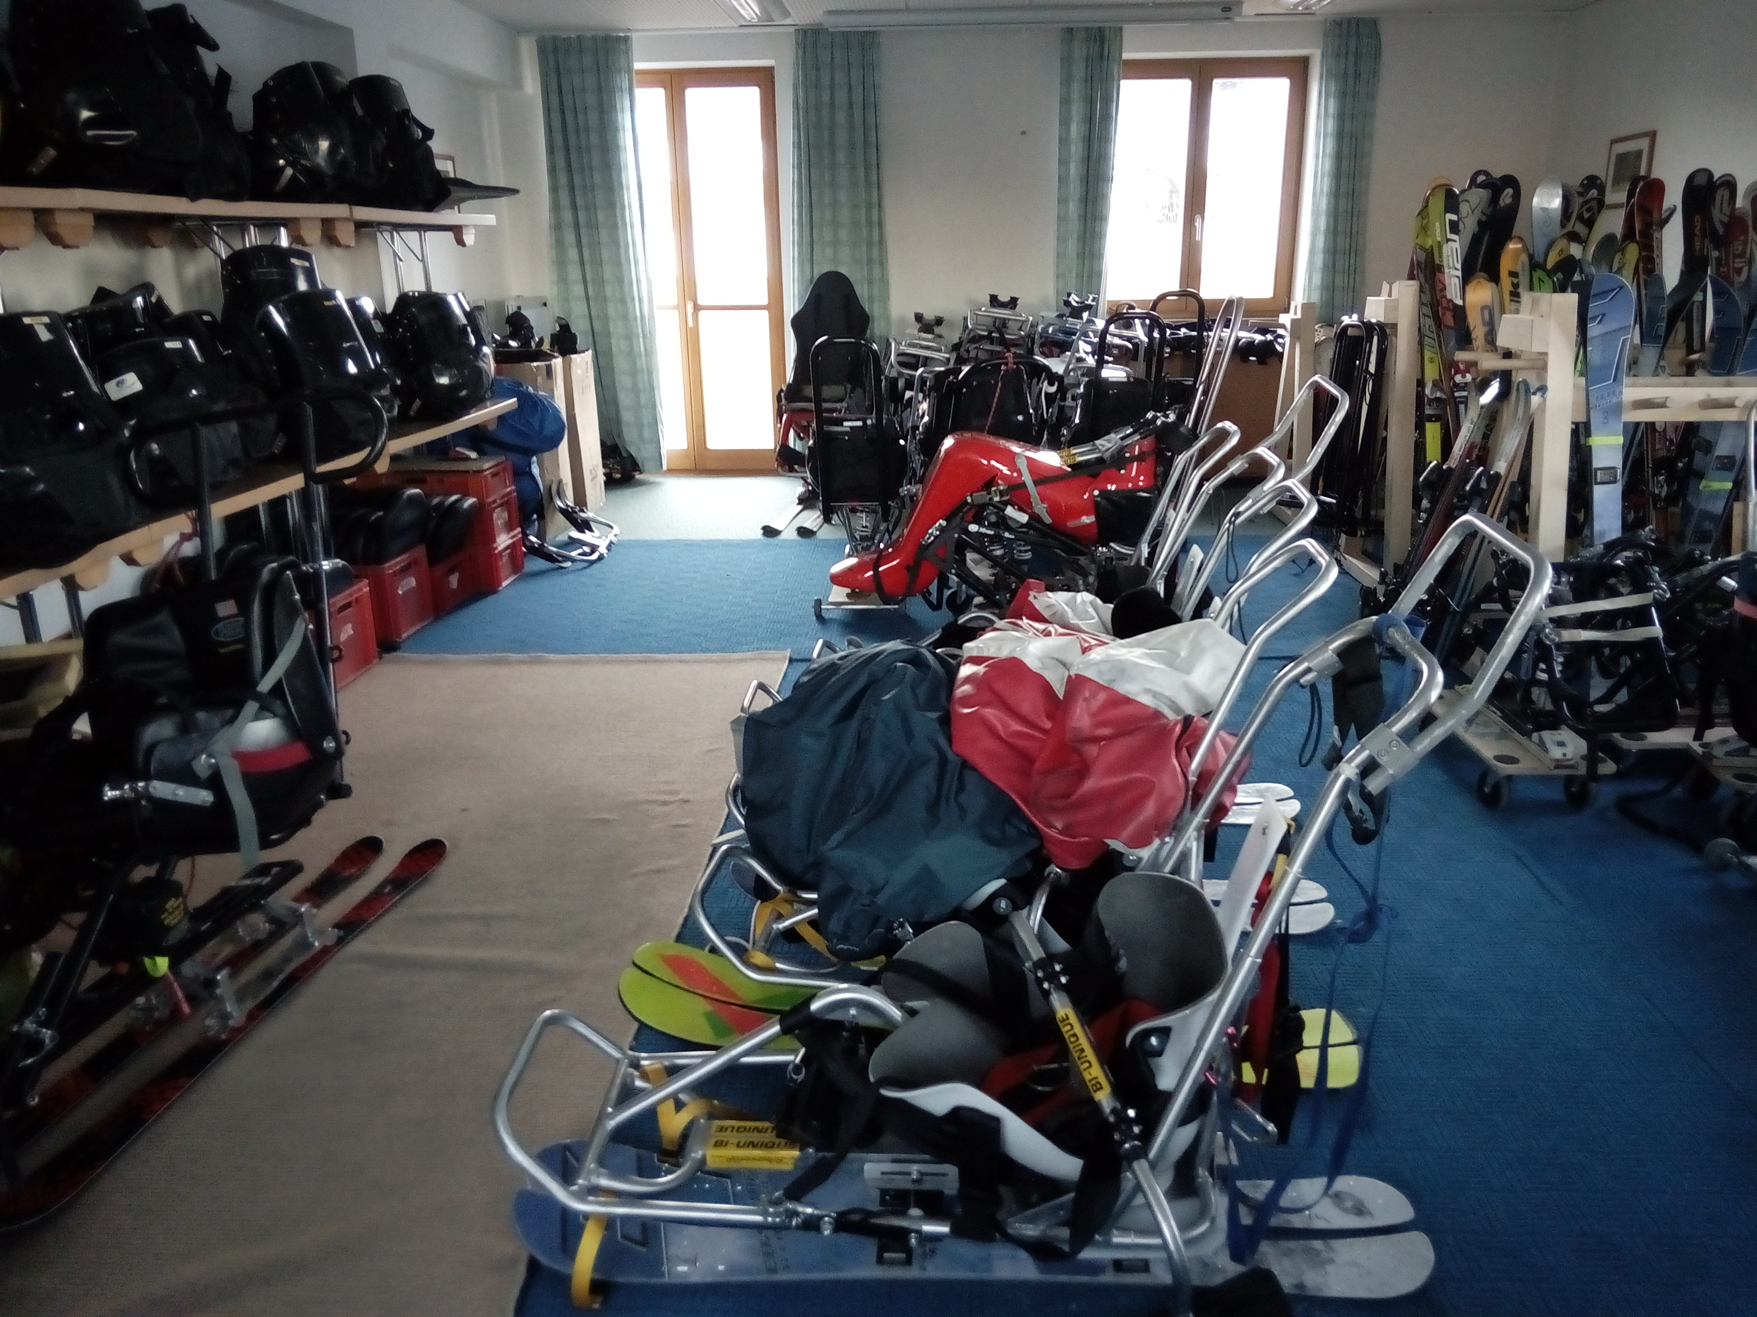

Anmeldung:

Verbindliche Anmeldung bis 18. Dezember 2021 an Markus Vogel, siehe Formular.
Rechtzeitig vor Kursbeginn ergehen weitere Detailinformationen an die Teilnehmer/-innen.

Diese Anmeldung, Maßblatt und Einverständniserklärung bitte senden an:

Lehrwart Behindertenskilauf Markus Vogel
Eichenring 18, 95469 Speichersdorf, Tel 09275-1280, Fax 09275-605456, Mobil 0170-9947242
E-Mail: markus.v1@gmx.de

Hiermit melde ich mich verbindlich zum Monoskikurs für Erwachsene an.

Kurs MSK 1-22 06.02. – 12.02.2022 in Bischofsreut, Bayerischer Wald

Kursteilnehmer/-in:

Name

Straße

PLZ/Ort

Telefon Geb. Datum

E-Mail

Art der Behinderung:

Ich bin: Anfänger/-in Fortgeschrittene/-r

Begleitperson bzw. weitere Personen:
Name, Geburtsdatum: _ _______________________ist Begleitperson? ja nein
wenn ja:
Anschrift:

Tel.: Email:

Name, Geburtsdatum:

Name, Geburtsdatum:

Bitte vermitteln Sie mir eine Begleitperson. Die Kosten für Anreise, Skipass, Hotel und auch Tageshonorar (Kosten siehe oben) trägt der/die Kursteilnehmer/-in.

Ich buche folgende Zimmerkategorie:

Doppelzimmer Komfort
Doppelzimmer Premium
Doppelzimmer Standard
Doppelzimmer Dachgeschoss
Einzelzimmer Standard
Einzelzimmer Dachgeschoss

VdK-Mitglied: ja nein

✗
Ort, Datum Unterschrift

Einverständniserklärung:

Die Teilnehmer/-innen (inkl. Erziehungsberechtigte) des oben bezeichneten Kurses erklären Ihr Einverständnis, dass das während des Kurses aufgenommene Foto-, und Videomaterial für interne und externe VdK-Veröffentlichungen (Print, Radio, TV, Online), für weitere Publikationen wie Flyer, Prospekte, Poster, Lehrvideos, Filme, Zeitungsartikel etc.) und für Ausbildungszwecke genutzt werden darf. Hiermit nehmen sie zur Kenntnis, dass keinerlei finanzielle sowie rechtliche Forderungen ihrerseits geltend gemacht werden können.

Sofern im Rahmen der Anmeldung besondere Kategorien personenbezogener Daten (bspw. Gesundheitsdaten) zur Durchführung der Skikurse erhoben werden, willigen die Teilnehmer/-innen (ggf. durch die Erziehungsberechtigten) in die Verarbeitung dieser Daten zur Organisation und Durchführung des Skikurses ein. Zur Durchführung des Skikurses kann es notwendig sein, diese Daten an den Organisator Herrn Vogel (Kontaktdaten siehe oben) und das Hotel Witikohof weiterzugeben. Die Einwilligung ist freiwillig und kann jederzeit mit Wirkung für die Zukunft beim VdK Bayern e.V. widerrufen werden. Eine Durchführung der Skikurse ohne diese Einwilligung ist leider nicht möglich, da ohne die Verarbeitung der besonderen Kategorien personenbezogener Daten die Skikurse nicht mit einer individuellen Betreuung durchgeführt werden können.

Zusatz:
Ich erkläre, dass ich bei Krankheitssymptomen oder nach Kontakt mit Covid-19-infizierten Personen - insofern ich davon Kenntnis erlange - nicht an der Veranstaltung teilnehmen werde. Ich versichere, dass ich mich an die zum Zeitpunkt der Veranstaltung vor Ort geltenden Hygiene- und Infektionsschutzregeln halten werde. Sollte innerhalb von zwei Wochen nach der Teilnahme eine Covid-19-Infektion oder der Kontakt zu einer infizierten Person festgestellt werden, werde ich den Veranstalter (Sozialverband VdK Bayern) darüber informieren. Im Falle einer Infektion übernimmt der Sozialverband VdK Bayern e.V. keine Haftung.

✗
Ort, Datum Unterschrift

Maßblatt Monoskianpassung

Name:

Behinderung:

Querschnittlähmung Spina Bifida Cerebralparese

Lähmungshöhe: komplett inkomplett , Handfunktion: ja nein

Restfunktionen:

Besonderheiten (z.B: Kontrakturen, Gibbus, Hüftverkalkungen, usw.):

Fahrkönnen: Anfänger Fortgeschritten

A) Beckenbreite (das Skigerät muß eng sitzen, im Sitzen messen)

B) Höhe der Rückenlehne (Rollstuhl)

C) Sitztiefe (vom Rücken bis Kniekehle messen)

D) Unterschenkellänge (mit Schuhen messen, vom Fußbrett bis Kniekehle)

E) Unterarmlänge (Vom Daumengrundgelenk bis Ellbogeninnenseite messen)

F) Unterarmumfang

Größe: Gewicht: Geburtsdatum:

Habe eigene Kurzski: ja nein

Helmpflicht!!

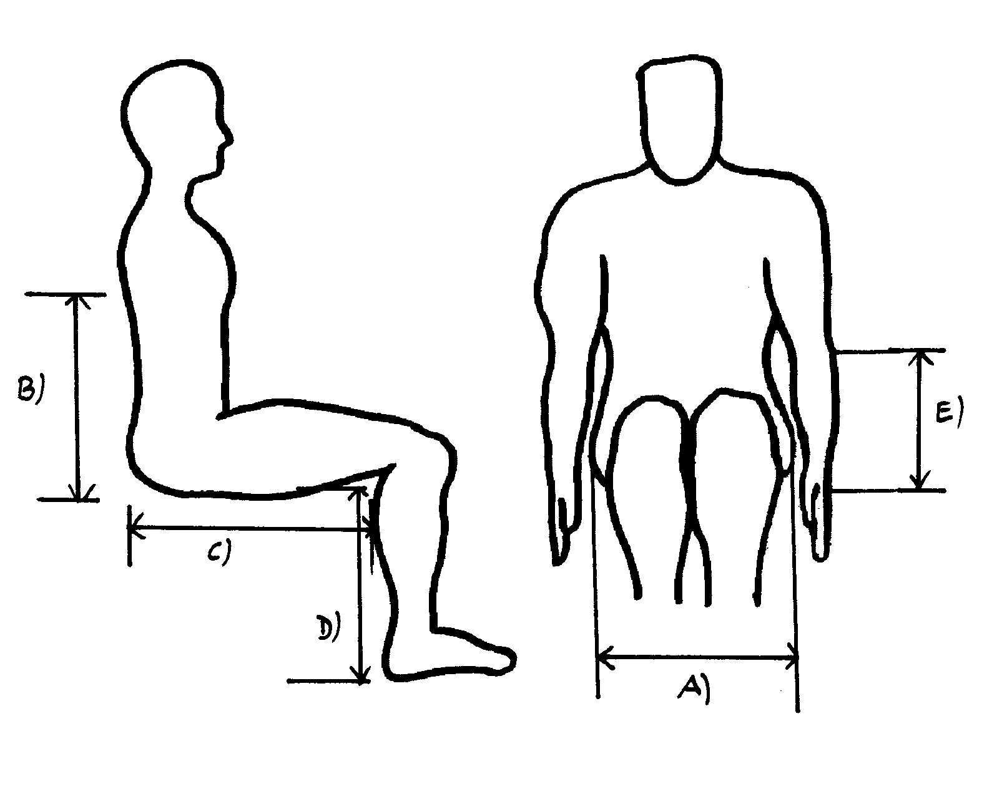

ALLGEMEINE TEILNAHMEBEDINGUNGEN

Bezahlung:
Nach Erhalt der Kursrechnung (6 Wochen vor Kursbeginn) wird die Kursgebühr von 190 € fällig. Bitte überweisen Sie keine Beträge, solange Sie noch keine Rechnung erhalten haben.
Die Kosten für Hotel, Skipass und Leihmaterial sind vor Ort zu bezahlen. Skipass und Leihgebühren bitte in bar, Hotel mit EC- oder Kreditkarte.

Bankverbindung:
Sozialverband VdK Bayern e.V.
Bank für Sozialwirtschaft, IBAN: DE 8370 0205 0000 0784 0400, BIC: BFSWDE33MUE

Versicherung:
Für die Kursteilnehmerin bzw. den Kursteilnehmer und die Begleitperson auf der Piste wird eine Unfallversicherung abgeschlossen. Darüber hinausgehende Haftung wird ausgeschlossen.

Reiserücktritt:
Die Anmeldung zur Teilnahme am Skikurs ist verbindlich. Bei einem Rücktritt bis 30 Tage vor Kursbeginn fallen auf jeden Fall 50 % der Kursgebühr an, bei einem Rücktritt ab 29 Tage vor Kursbeginn 75 %. Stornogebühren für Hotelkosten werden in Rechnung gestellt. Deshalb wird dringend empfohlen, eine Reiserücktrittversicherung abzuschließen.

Falls aufgrund der Wettersituation das Skigebiet geschlossen bleibt und kein Ausweichen auf andere Gebiete möglich ist, und kein Skikurs durchgeführt werden kann, werden keine Ersatztermine durchgeführt, sondern ein Ausweichprogramm angeboten. Bei Stornierungen fallen Stornokosten an.

Reiserücktritt-Versicherung:
Zur Absicherung von Stornokosten im Falle des Reiserücktritts können Sie, über einen externen Anbieter, eine Reiserücktrittskosten-Versicherung abschließen. Diese ist im Reisepreis nicht enthalten.

Veranstalter:
Sozialverband VdK Bayern e.V.
Schellingstr. 31, 80799 München
Tel.: 089 / 2117-256
E-Mail: lebenmitbehinderung.bayern@vdk.de
Internet: www.vdk.de/permalink/68703

Kursleiter:
Lehrwart für Behindertenskilauf
Markus Vogel
Eichenring 18
95469 Speichersdorf
Tel. 09275-1280, Fax 09275-605456
Mobil 0170-9947242
Email: Markus.V1@gmx.de

Pflichtinformationen gemäß Art. 13 DSGVO bei der Verarbeitung
personenbezogener Daten zur Durchführung von Mono-Ski/Bi-Skikursen

- Verantwortliche Stelle | Sozialverband VdK Bayern e.V.  Schellingstraße 31  80799 München  Telefon: (089) 2117-0  E-Mail: info.bayern@vdk.de
- Kontaktdaten des Datenschutzbeauftragten | Den Datenschutzbeauftragten des VdK Bayern e.V. erreichen Sie unter den oben genannten Kontaktdaten oder unter datenschutz.bayern@vdk.de
- Zwecke und Rechtsgrundlage  der Verarbeitung | Die Datenverarbeitung erfolgt zum Zweck der Organisation und Durchführung von Mono-Ski/Bi-Skikursen (Art. 6 Abs. 1. Buchst. b) DSGVO). Die Verarbeitung besonderer Kategorien personenbezogener Daten (Gesundheitsdaten) erfolgt auf Basis von Art. 9 Abs. 2 Buchst. a) DSGVO. Darüber hinaus verarbeiten wir Ihre personenbezogenen Daten zur Erfüllung gesetzlicher Verpflichtungen wie z. B. handels- und steuerrechtliche Aufbewahrungspflichten.
- Empfänger der  personenbezogenen Daten | Im Rahmen unserer Tätigkeit übermitteln wir Ihre Daten an folgende Kategorien von Empfängern, sofern erforderlich:  - Veranstaltungsorganisatoren  - Reiseveranstalter  - Hotels  - Skiverleih
- Dauer der Speicherung der  personenbezogenen Daten | Wir löschen Ihre personenbezogenen Daten sobald sie für die unter Punkt 3. genannten Zwecke nicht mehr erforderlich sind und die Aufbewahrungsfristen abgelaufen sind.  Darüber hinaus speichern wir personenbezogene Daten, soweit wir dazu gesetzlich verpflichtet sind.

- Betroffenenrechte | Ihnen stehen bei Vorliegen der gesetzlichen Voraussetzungen folgende Rechte nach Art. 15 bis 18, 20 sowie Art. 77 DSGVO zu: Sie haben jederzeit das Recht von uns Auskunft (Art. 15 DSGVO), Berichtigung (Art. 16 DSGVO), Löschung (Art. 17 DSGVO) oder Übertragung Ihrer Daten (Art. 20 DSGVO) zu verlangen, wenn die gesetzlichen Voraussetzungen gegeben sind. Zudem steht Ihnen das Recht auf Einschränkung der Verarbeitung (Art. 18 DSGVO) zu. Sofern Sie mit der Art und Weise der Datenverarbeitung nicht einverstanden sein sollten, können Sie sich zudem jederzeit mit einer Beschwerde an die für uns zuständige Aufsichtsbehörde (Bayerisches Landesamt für Datenschutz) wenden (Art. 77 DSGVO).
- Widerrufsrecht bei Einwilligung | Wenn Sie der Verarbeitung durch eine entsprechende Erklärung eingewilligt haben, können Sie die Einwilligung jederzeit mit Wirkung für die Zukunft widerrufen. Wir werden Ihre personenbezogenen Daten für den erhobenen Zweck dann zukünftig nicht mehr verarbeiten.
- Übermittlung in Drittländer  außerhalb der EU | Eine Übermittlung Ihrer personenbezogenen Daten in Drittländer außerhalb der EU findet nicht statt, es sei denn es zur Vertragserfüllung erforderlich.
- Automatisierte Entscheidungsfindung und Profiling | Automatisierte Entscheidungsfindungen auf der Grundlage der erhobenen personenbezogenen Daten sowie ein Profiling im Sinne des Art. 22 Abs. 1-4 DSGVO finden nicht statt.

